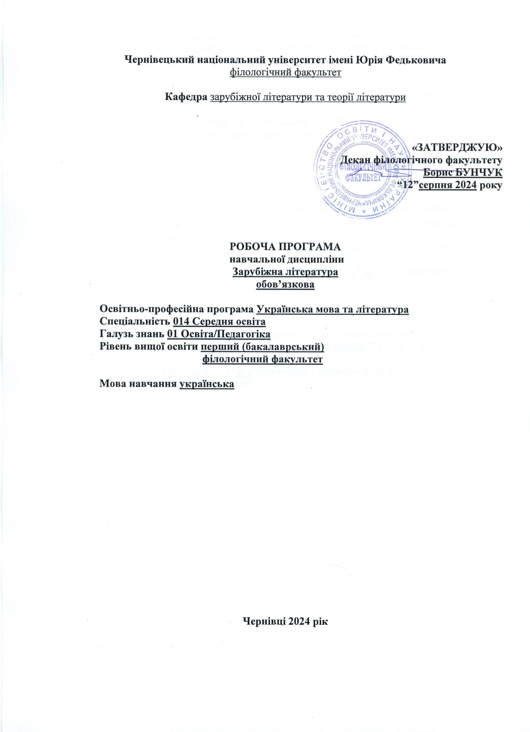

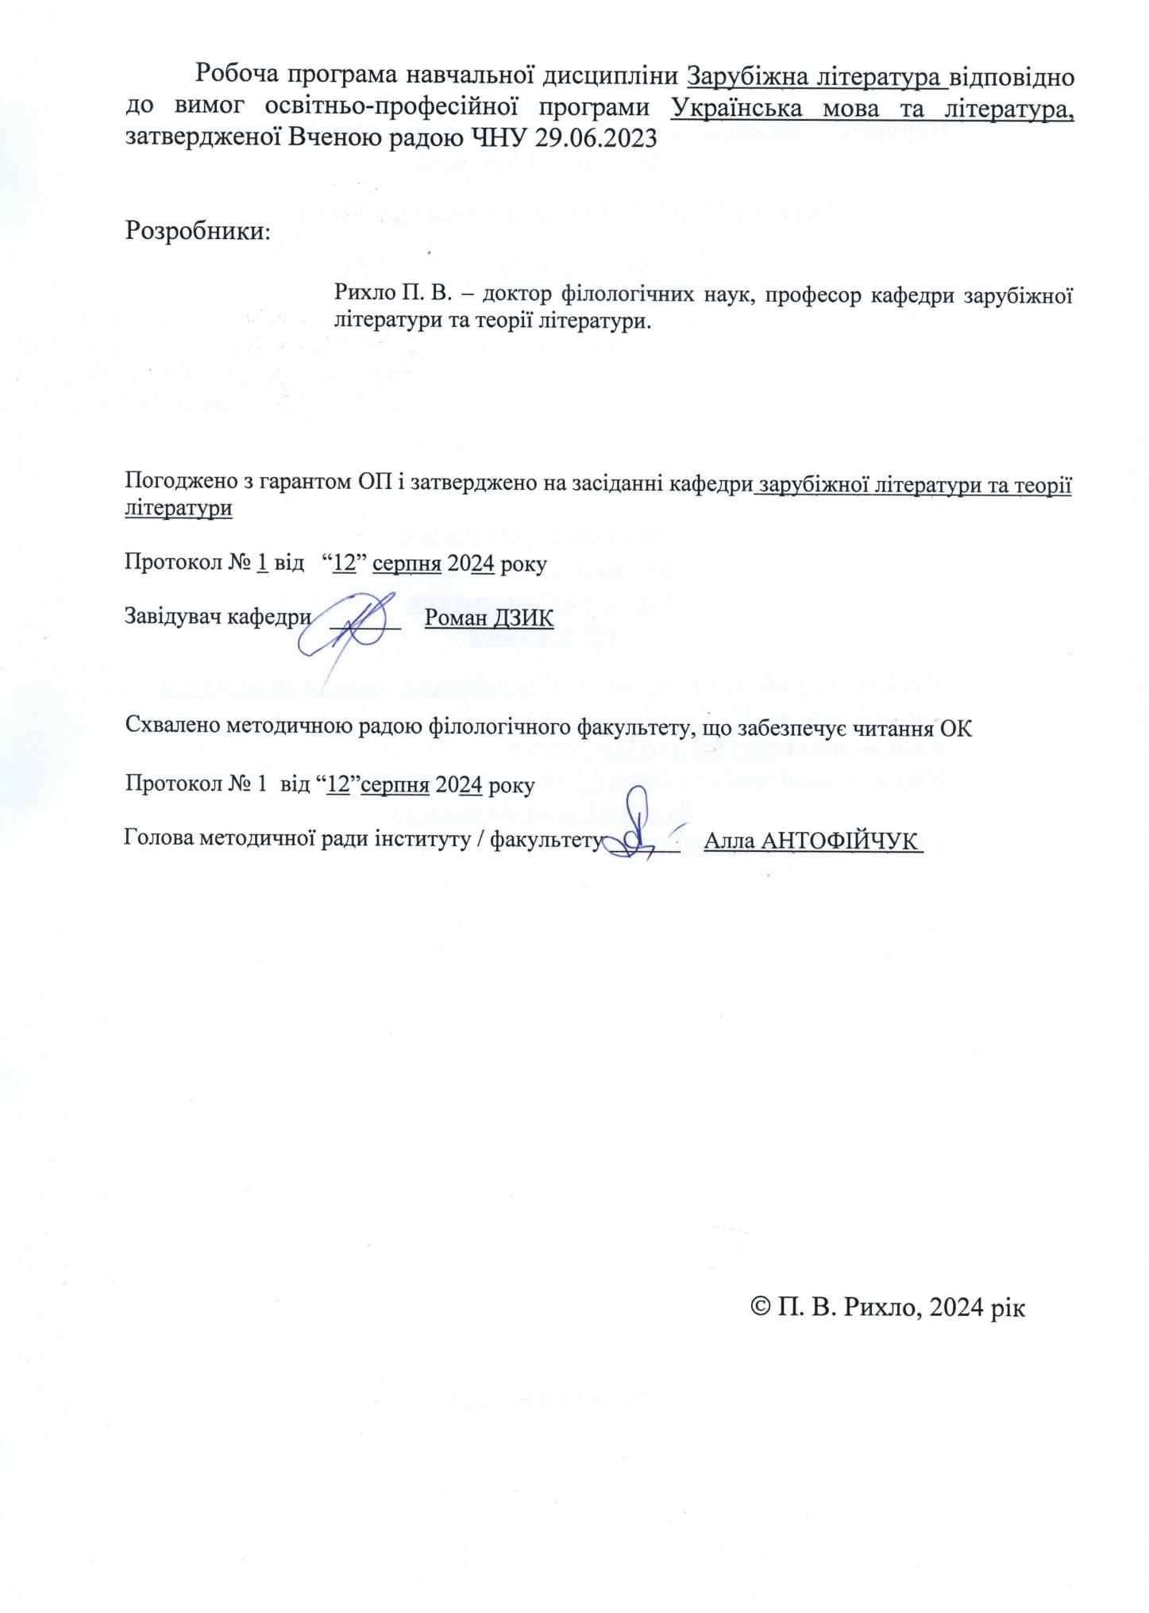
1. Мета навчальної дисципліни:
Метою викладання навчальної дисципліни „Зарубіжна література” є ознайомлення студентів з загальним процесом розвитку європейської літератури на первинному(античний період)та інших (Середні Віки, Відродження, XVII-XVIII ст.) етапі, їх закономірності та особливості, як в окремих країнах, так і в цілому Європі, допомогти усвідомити та опанувати особливості літературних напрямків та течій відповідних історико-культурологічних зрізів.

2. Результати навчання
знати періодизацію, еволюцію літератури Античності, зміст рекомендованих художніх творів; особливості творчого методу видатних письменників названих періодів, своєрідність їх образних та мовних засобів;
вміти комплексно аналізувати текст, основні образи, визначати тематику, ідейне спрямування, художність; орієнтуватися в літературно-критичному дискурсі вітчизняного та зарубіжного літературознавства; встановлювати міжлітературні зв’язки; орієнтуватися у проблематиці даного розділу історії літератури й оволодіти певними навичками, необхідними для аналізу художніх творів.
Загальні компетенції
ЗК 7. Здатність зберігати та примножувати моральні, культурні,наукові цінності і досягнення суспільства на основі розумінняісторії та закономірностей розвитку предметної області, її місцяв загальній системі знань про природу і суспільство та в розвиткусуспільства, техніки і технологій.
ЗК 12.Здатність орієнтуватися в інформаційному просторі,здійснювати пошук, аналіз та обробку інформації з різнихджерел, ефективно використовувати цифрові ресурси татехнології в освітньому процесі.
Фахові компетенції:
ФК 5. Розуміння особливостей історико-літературного процесу,основних закономірностей історичного розвитку українськоголітературознавства у світовому контексті, уміння використовуватиздобутки українського письменства для формування національноїсвідомості, світогляду учнів, їхньої моралі, ціннісних орієнтацій всучасному суспільстві.
ФК 6. Володіння теоретичними основами аналізу художньоготексту; знання принципів, методів, способів і прийомів аналізухудожніх текстів різних родів і жанрів; вміння здійснюватицілісний, композиційний, проблемно-тематичний та структурно-стильовий аналіз художніх текстів.
ФК 7. Уміння порівнювати різні явища літературного процесу,літературні стилі; застосовувати різні методи літературознавчогоаналізу в науковому дослідженні, володіти сучасними літературо-знавчими термінами та поняттями.
ФК 8. Здатність вільно орієнтуватися в мовознавчих / літературознавчих напрямах і школах, виявляти їхню специфіку та здійснювати науковий аналіз філологічного матеріалу з урахуваннямкласичних і новітніх методологічних принципів.
Програмні результати навчання (ПРН):
ФК 14. Уміння застосовувати фахові знання в професійній діяльності, обирати ефективні методи й технології навчання, спрямовані на розвиток здібностей здобувачів освіти з урахуванням їхіндивідуальних і вікових особливостей, міжособистісних взаємин,усвідомлювати важливість забезпечення мотивувального,розвивального та інклюзивного освітнього простору.
ФК 16. Розуміння змісту й принципів побудови програм з української мови та літератури; особливостей підручників танавчальнихпосібників; уміння підбирати навчально-методичні матеріали дляпроведення занять.
ФК 18. Здатність здійснювати контроль та об’єктивне оцінюваннярівня навчальних досягнень учнів на засадах компетентнісногопідходу, аналізувати результати їхнього навчання.
ФК 20. Дотримання норм професійної етики та принципів академічної доброчесності.
3. Опис навчальної дисципліни
3.1. Загальна інформація
Форма навчання | Рік підготовки | Семестр | Кількість |  | Кількість годин |  |  |  |  |  | Вид підсумко  вого контролю
Форма навчання | Рік підготовки | Семестр | кредитів | Годин | лекції | практичні | семінарські | лабораторні | самостійна робота | індивідуальні завдання | Вид підсумко  вого контролю
Денна | 1 | 1 | 2 | 60 | 15 |  |  |  | 45

3.2. Структура змісту навчальної дисципліни
Назви змістових модулів і тем | Кількість годин
Назви змістових модулів і тем | денна форма |  |  |  |  |  | Заочна форма
Назви змістових модулів і тем | усього | у тому числі |  |  |  |  | усього | у тому числі
Назви змістових модулів і тем | усього | л | п | лаб | інд | с.р. | усього | л | п | лаб | інд | с.р.
1 | 2 | 3 | 4 | 5 | 6 | 7 | 8 | 9 | 10 | 11 | 12 | 13
Теми лекційних занять | Змістовий модуль 1. Стародавня грецька література
Тема 1.Антична література та її історико-культурне значення. Грецька міфологія | 4 | 1 |  |  |  | 3
Тема 2. Героїчний епос „Іліада” й „Одіссея”. Дидактичний епос. Гесіод | 4 | 1 |  |  |  | 3
Тема 3.Походження  драми, виникнення  грецького театру.  Драматургія  трагіка Есхіла,  Софокла, Еврипіда | 4 | 1 |  |  |  | 3
Тема 4.Драматургія  комедіографа  Арістофана.  Менандра | 4 | 1 |  |  |  | 3
Тема 5.Римська  література, її  історико-культурне  значення та  характерні  особливості.Творчість Вергілія,  Горація, Овідія. | 4 | 1 |  |  |  | 3
Разом за ЗМ 1 | 20 | 5 |  |  |  | 15
Теми лекційних занять | Змістовий модуль 2 Література Середніх віків та Відродження
Тема 1. Література  раннього  Середньовіччя.  Героїчний епос | 4 | 1 |  |  |  | 3
Тема 2. Література  розвинутого  феодалізму.  Лицарська  література | 4 | 1 |  |  |  | 3
Тема 3. Доба  Відродження в  Італії.  Данте Аліг’єрі,  Ф. Петрарка,  Д. Боккаччо | 4 | 1 |  |  |  | 3
Тема 4. Французький  Ренесанс. Ф. Рабле.  Відродження в  Іспанії.  М. де Сервантес | 4 | 1 |  |  |  | 3
Тема 5. Особливості  Відродження в  Англії. Феномен  В. Шекспіра | 4 | 1 |  |  |  | 3
Разом за ЗМ 2 | 20 | 5 |  |  |  | 15
Теми лекційних  занять | Змістовий модуль3. Література ХVII - ХVІІІ ст.  Бароко, Класицизм, Просвітництво
Тема 1. Історико-  літературний процес  ХVII століття.  Іспанське бароко.  П. Кальдерон | 4 | 1 |  |  |  | 3
Тема 2. Французька  література ХVII ст.  Класицизм. Корнель.  Расін, Мольєр. | 4 | 1 |  |  |  | 3
Тема 3. Англійська  література ХVІІ ст.  Дж. Мільтон | 4 | 1 |  |  |  | 3
Тема 4. Література  ХVІІІ ст. та ідейний  рух Просвітництва.  Французька  література. | 4 | 1 |  |  |  | 3
Тема 5.  Англійська  література ХVІІІ  ст. Німецька  література доби  Просвітництва. | 4 | 1 |  |  |  | 3
Разом за ЗМ 3 |  | 5 |  |  |  | 15
Усього годин | 60 | 15 |  |  |  | 45
Підсумкова форма контролю | Екзамен в другому семестрі

3.7. Самостійна робота студента (ІНДЗ)
№ | Назва теми | Кількість балів
1 | Грецька міфологія | 3
2 | Гомер „Іліада” й „Одіссея” | 3
3 | Поема Гесіода „Роботи і дні” | 3
4 | Трагедії Есхіла “Перси”, “Семеро проти Фів”, “Прометей закутий” та трилогія “Орестея” | 3
5 | Трагедії Софокла “Едіп-цар”, “Едіп в Колоні”, “Антігона” | 3
6 | Комедії „Ахарняни”, ”Мир”, “Вершники”, “Хмари” Арістофана | 3
7 | “Порівняльні життєписи” Плутарха | 3
8 | Героїчний епос: «Пісня про Роланда», «Пісня про мого Сіда», «Пісня про Нібелунгів» | 3
9 | Данте Аліг’єрі «Божественна комедія» | 3
10 | Ф. Рабле «Гаргантюа й Пантагрюель» | 3
11 | М. де Сервантес «Дон Кіхот» | 3
12 | Сонети, трагедії, комедії та історичні хронічки В. Шекспіра | 3
13 | П. Кальдерон «Життя – це сон» | 3
14 | Корнель «Сід»; Расін «Федра», «Андромаха» | 3
15 | Дж. Мільтон «Втрачений рай» | 3

4. Освітні технології, методи навчання і викладання навчальної дисципліни
Методи усного викладу знань і активізації пізнавальної діяльності (розповідь, пояснення). Лекційні заняття. Розбір конкретних проблемних ситуацій, самонавчання, пояснювально-ілюстративні, репродуктивні, проблемно-пошукові методи. Методи перевірки і оцінки знань, умінь та навичок.

5. Критерії та засоби оцінювання результатів навчання з навчальної дисципліни
Під час навчання проводяться написання двох модульних контрольних робіт (тестів). Форма підсумкового контролю – екзамен. Умовою допуску до екзамену є прочитання мінімум 10 програмних текстів у повному обсязі (див. Самостійна робота) з обов’язковими нотатками у читацькому щоденнику (довільний формат).
Загальна кількість балів, яку студент може отримати у процесі вивчення дисципліни впродовж семестру, становить 100 балів, з яких 60 балів студент набирає за виконання двох модульних (контрольних) робіт у вигляді тестових завдань i 40 балів під час підсумкового виду контролю (екзамен).
Критерії оцінювання модульного тесту
Кількість правильних відповідей | Кількість балів
30 | 30
29 | 29
28 | 28
27 | 27
26 | 26
25 | 25
24 | 24
23 | 23
22 | 22
21 | 21
20 | 20
19 | 19
18 | 18
17 | 17
16 | 16
15 | 15
14 | 14
13 | 13
12 | 12
11 | 11
10 | 10
9 | 9
8 | 8
7 | 7
6 | 6
5 | 5
4 | 4
3 | 3
2 | 2
1 | 1

Критерії оцінювання модуль-контролю (екзаменаційна робота)
Екзаменаційна робота складається із контрольного тесту, спрямованого на перевірку рівня теоретичних знань та практичних компетентностей. Тестові завдання оцінюються максимально у 30 балів (кожна правильна відповідь – 1 бал).
9-10 балів: студент демонструє знайомство з обраними текстами епохи, вдало використовує цитати з прочитаних текстів, правильно обирає формат розкриття рецептивного потенціалу твору; переконливо показує вміння аналізувати художній текст (змістові та формальні елементи); виявляє аналітичні здібності, здатність до самостійного, системного, логічного і послідовного мислення, мовно-стилістичну досконалість, креативність.
7-8 балів: тема роботи в цілому розкрита, але мають місце окремі недоліки непринципового характеру; мають місце деякі неточності в аналізі твору, мовно-стилістичні огріхи, окремим частинам бракує аналітичного характеру.
4-6 балів: студент демонструє достатню обізнаність з матеріалом, проте роботі суттєво бракує систематичного аналізу й логічного та послідовного викладу. Робота містить невідповідності, основні положення обґрунтовані непереконливо.
0-3 бали: тема роботи нерозкрита, аналіз твору виконаний поверхнево, студент демонструє дезорієнтацію у термінології, недбале мовно-стилістичне оформлення. Якщо у завданні виявлено плагіат, воно не приймається та оцінюється у 0 балів.
5.2. Шкала оцінювання: національна та ЄКТС
100-бальна шкала | Оцінка за національною шкалою |  | Оцінка за шкалою ECTS
100-бальна шкала |  |  | Оцінка | Пояснення за  розширеною шкалою
90-100 | Зараховано | Відмінно | A | відмінно
80-89 | Зараховано | Добре | B | дуже добре
70-79 | Зараховано | Добре | C | добре
60-69 | Зараховано | Задовільно | D | задовільно
50-59 | Зараховано | Задовільно | E | достатньо
35-49 | Незараховано | Незадовільно | FX | незадовільно з можливістю повторного складання
1-34 | Незараховано | Незадовільно | F | незадовільно з обов’язковим самостійним повторним опрацюванням освітнього компонента до перескладання

5.3. Засоби оцінювання
-контрольні роботи;
- стандартизовані тести;
- індивідуальні та командні проекти;
- реферати;
- есе;
- презентації результатів виконаних завдань та досліджень;
- декламація поезій.

6. Форми поточного та підсумкового контролю
Форми поточного контролю – усна та письмова (тестування, есе, реферат, творча робота) відповідь студента та ін.
Форма підсумкового контролю – екзамен.

7. Рекомендована література
7.1. Базова (основна)
- Кун М.А. Легенди і міфи Стародавньої Греції / пер. з рос. та передм. Ю. Іванченка. Київ: Школа, 2004. 218 с.
- Літературний тріумвірат «золотої доби» римської культури: навч. посібник / упоряд. П.Л. Шулик. Кам’янець-Подільський: Аксіома, 2016. 184 с.
- Пащенко В. І., Пащенко Н.І. Антична література. Київ: Либідь, 2001.718 с.
- Шалагінов Б. Б. Зарубіжна література: Від античності до початку ХІХ ст.: Іст.-естет. нарис. Київ: Києво-Могилянська академія, 2007. 360 с.
- Шалагінов Б.Б. Зарубіжна література: Від античності до початку ХІХ ст. : іст.-естет. нарис. 3-тє вид., випр. Київ: Вид. дім Києво-Могилянська академія, 2013. 368 с.

7.2. Допоміжна
- Давньогрецька поезія : антологія / упоряд., авт. вступ. сл. та біогр. довідок Л. Глущенко. Львів: Червона Калина, 2010. 184 с.
- Давньогрецька трагедія. Есхіл. Софокл. Евріпід . Харків: Фоліо, 2006. 479 с.
- Давньогрецький театр : збірник / упоряд., авт. вступ. сл. та біогр. довідок Л. Глущенко. Львів: Червона Калина, 2010. 216 с.
- Драненко Г.Ф. Міф як форма сенсу та сенс форми. Міфокритичне прочитання творів Б.-М. Кольтеса : монографія. Чернівці : Чернівецький нац. ун-т, 2011. 440 с.
- Жива античність. 2-е вид., зі змінами / передм. А. Содомори ; вступ. ст. Віктора Неборака. Львів: Срібне слово, 2009. 180 с.
- Зварич І.М. Міф у генезі художнього мислення. Чернівці: Золоті литаври, 2002. 236 с.
- Лексикон античної словесності / за ред. М. Борецького та В. Зварича. Дрогобич: Коло, 2014. 730 с.
- Макар І. Лонг і його роман «Дафніс і Хлоя» : монографія. Чернівці: Чернівецький нац. ун-т, 2010. 424 с.
- Римська елегія. Ґалл, Тібулл, Проперцій, Овідій /. пер. з латин А. Содомора ; передм. Нікола Франко Баллоні ; передм. та комент. А. Содомори. Львів : Літопис, 2009. 577 с.
- Словник античної мітології / упоряд. Козовик І.Я., Пономарів О.Д. Тернопіль: Навчальна книга - Богдан, 2006. 312 с.

8. Інформаційні ресурси
- http://www.nbuv.gov.ua/
- http://chtyvo.org.ua
- www.academia.edu
- http://diasporiana.org.ua
Додатково
(для контролю та самоконтролю роботи студента)

Розподіл балів, які отримують студенти
Поточне оцінювання(аудиторна та самостійна робота)) |  |  |  |  |  |  |  |  |  |  |  |  |  |  | Кількість балів (екзаменаційна робота) | Сумарна  к-ть балів
Змістовий модуль №1 |  |  |  |  | Змістовий модуль №1 |  |  |  |  | Змістовий модуль  № 2 |  |  |  |  | Кількість балів (екзаменаційна робота) | Сумарна  к-ть балів
Т1 | Т2 | Т3 | Т4 | Т5 | Т1 | Т7 | Т8 | Т9 | Т10 | Т11 | Т12 | Т13 | Т14 | Т15
Т1, Т2 ... Т17 – теми змістових модулів.

